SIAE – (Sistema Iguassu Agência de Empregos)
Plano de Implantação

Versão 1.0

Histórico da Revisão
Data | Versão | Descrição | Autor
16/08/2014 | 1.0 | Elaboração do plano de implantação | Emanuel Victor

Índice
1. Introdução 4
1.1 Finalidade 4
1.2 Escopo 4
1.3 Visão Geral 4
2. Referências 4
3. Planejamento de Implantação 5
3.1 Responsabilidades 5
3.2 Cronograma 5
4. Recursos 6
4.1 Hardware 6
5. Treinamento 6
Plano de Implantação
1. Introdução
Esse documento contem as informações necessárias para realização da implantação do sistema SIAE no ambiente do cliente e realizar treinamento dos usuários voltado para a utilização do sistema implantado.
1.1 Finalidade
Auxiliar o arquiteto de implantação ao realizar a implantação do sistema no ambiente do cliente.
1.2 Escopo
O Arquiteto de implantação receberá os itens da implantação que serão: aplicativo do sistema SIAE, servidor de aplicação (Tomcat), aplicativo do banco de dados.
1.3 Visão Geral
- Na seção 2 serão encontrados os documentos que foram utilizados para elaboração do documento do plano de implantação do sistema;
- Na seção 3 será abordado como deverá ser implantado o sistema no ambiente do usuário;
- Na seção 4 serão encontrados os recursos necessários para implantação;
- Na seção 5 está descrito como será a implantação e o treinamento dos usuários para utilização do sistema.
2. Referências
Os documentos utilizados para a elaboração do plano de implantação foram os seguintes:
- Documento de Visão;
- Manual do usuário.

3. Planejamento de Implantação
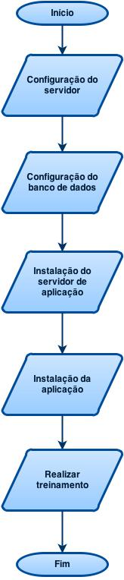
- Configuração do servidor: Criação de login com autorização para configuração e manutenção do servidor;
- Configuração do banco de dados: Instalação do SGBD e criação da base de dados no mesmo;
- Instalação do servidor de aplicação: Instalação do servidor Tomcat;
- Instalação da aplicação: Instalação da aplicação no servidor Tomcat;
- Realizar o treinamento dos usuários da ambiente do cliente.
3.1 Responsabilidades
O arquiteto de implantação é o papel no qual é responsável por elaborar o documento de plano de implantação, também é responsável por implantar o sistema e realizar o treinamento dos usuários no ambiente do cliente.
O Cliente terá a responsabilidade de esclarecer suas duvidas sobre o sistema implementado para evitar futuros transtornos sobre a utilização do sistema.
3.2 Cronograma
- No primeiro dia será feita a configuração geral do banco de dados e do sistema SIAE;
- No segundo dia será iniciado o treinamento, o treinamento durará uma semana.

4. Recursos
Instalador do banco de dados
Instalador do servidor Web
Instalador do sistema SIAE
Material para treinamento dos usuários
4.1 Hardware
- Servidor: Processador Dual Core 2 GHZ, 1 terabytes de HD, 2 GB Ram, Conexão com a internet de 100/1000 MB, Fonte Real 550w;
- Estações: Processador Dual Core, 320GB de HD, 1 GB Ram, internet de 100/1000 MB.
4.2 Software
- Sistema Operacional Linux debian;
- MySql 14++;
- Java 7++ ;
- Apache Tomcat 7++.
5. Treinamento
- A primeira etapa do treinamento será a apresentação das funcionalidades do sistema utilizando o PowerPoint (1 dia em 4 horas);
- A segunda etapa do treinamento será a prática da utilização do sistema SIAE (4 dias com 4 horas diárias).

